**西安电子科技大学**

**微机原理与系统设计 课程实验报告**

**实验名称 汇编语言实验**

计算机 学院 1803011 班

成 绩

姓名 张帅豪 学号 18030100101

同作者

实验日期 2020 年 11 月 21 日

实验地点 **E-II 312** 实验批次 **第四批**

|  |
| --- |
| 指导教师评语：  指导教师：  年 月 日 |
| **实验报告内容基本要求及参考格式**  一、实验目的  二、实验所用仪器（或实验环境）  三、实验基本原理及步骤（或方案设计及理论计算）  四、实验数据记录（或仿真及软件设计）  五、实验结果分析及回答问题（或测试环境及测试结果） |

**实验一 汇编语言编程实验**一、实验目的  
(1)掌握汇编语言的编程方法  
(2)掌握DOS功能调用的使用方法  
(3)掌握汇编语言程序的调试运行过程  
二、实验设备  
PC机一台。  
三、实验内容  
（1）  将指定数据区的字符串数据以ASCII码形式显示在屏幕上，并通过DOS功能调用完成必要提示信息的显示。  
(2)  在屏幕上显示自己的学号姓名信息。  
（3） 循环从键盘读入字符并回显在屏幕上，然后显示出对应字符的ASCII码，直到输入“Q”或“q”时结束。  
（4） 自主设计输入显示信息，完成编程与调试，演示实验结果。  
考核方式：完成实验内容（1）（2）（3）通过，  
完成实验内容（4）优秀。  
实验中使用的DOS功能调用：     INT 21H



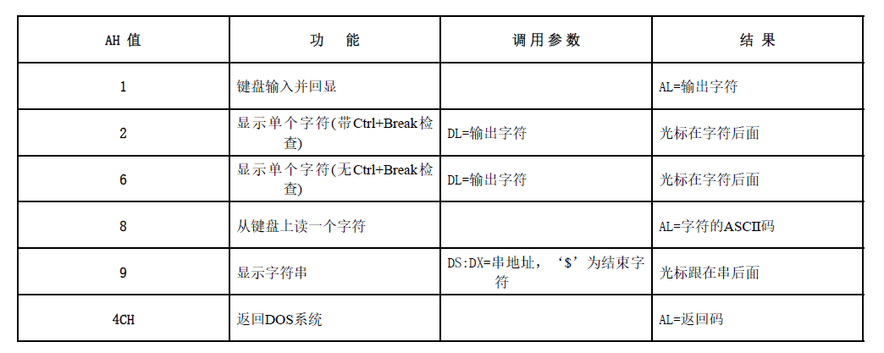

四、实验步骤  
(1)运行QTHPCI软件，根据实验内容编写程序，参考程序流程如图3-1-1所示。  
(2)使用“项目”菜单中的“编译”或“编译连接”命令对实验程序进行编译、连接。  
(3)“调试”菜单中的“进行调试”命令进入Debug调试，观察调试过程中数据传输指令执行后各寄存器及数据区的内容。按F9连续运行。  
(4)更改数据区的数据，考察程序的正确性。

五、实验程序

;description

STACK SEGMENT STACK

DB 100 DUP (?)

STACK ENDS

;description

DATA SEGMENT

SNAME DB '18030100101',0AH,0DH,'$'

MESSAGE1 DB 'input Q/q to exit',0AH,0DH,'$'

MESSAGE2 DB 'ASCII code:','$'

MESSAGE3 DB 'STRING DATA:','$'

ORIGINALDATA DB 'zhangshuaihao123','$'

TIP DB 'INPUT:','$'

DATA ENDS

;description

CODE SEGMENT

ASSUME CS:CODE,DS:DATA,SS:STACK

START:

MOV AX,DATA

MOV DS,AX

MOV DX,OFFSET SNAME ;显示姓名和学号

MOV AH,09H

INT 21H

MOV DX,OFFSET MESSAGE3 ;提示

INT 21H

MOV DX,OFFSET ORIGINALDATA ;显示初始字符串数据

INT 21H

MOV SI,OFFSET ORIGINALDATA

CALL NEWLINE

LOOP1:

MOV AL,DS:[SI]

MOV BL,AL

CALL TRANS

MOV DL,32

MOV AH,02H

INT 21H

INC SI

CMP BYTE PTR [SI],'$' ;判断字符串终止标志

JZ BREAKLOOP1

JMP LOOP1

BREAKLOOP1:

CALL NEWLINE

MOV DX,OFFSET MESSAGE1

MOV AH,09H

INT 21H

LOOP2:

MOV DX,OFFSET TIP

MOV AH,09H

INT 21H

MOV AH,01H

INT 21H

CALL NEWLINE

CMP AL,'q' ;判断结束标志

JZ FINISH

CMP AL,'Q'

JZ FINISH

MOV DX,OFFSET MESSAGE2

MOV AH,09H

INT 21H

MOV BL,AL

CALL TRANS

CALL NEWLINE

JMP LOOP2

FINISH:

MOV AH,4CH

INT 21H

;换行子程序

NEWLINE PROC

PUSH AX

PUSH DX

MOV DL,0DH

MOV AH,02H

INT 21H

MOV DL,0AH

INT 21H

POP DX

POP AX

RET

NEWLINE ENDP

;description

;description

TRANS PROC

AND AL,0F0H

CMP AL,0A0H

JB TRANS_H

ADD AL,70H

TRANS_H:

SHR AL,1

SHR AL,1

SHR AL,1

SHR AL,1

OR AL,30H

MOV DL,AL

MOV AH,02H

INT 21H

MOV AL,BL

AND AL,0FH

CMP AL,0AH

JB TRANS_L

ADD AL,07H

TRANS_L:

OR AL,30H

MOV DL,AL

MOV AH,02H

INT 21H

RET

TRANS ENDP

CODE ENDS

END START

六、实验结果

